АДМИНИСТРАЦИЯ МУНИЦИПАЛЬНОГО ОБРАЗОВАНИЯ

КУЯНОВСКОЕ СЕЛЬСКОЕ ПОСЕЛЕНИЕ

636953, Томская область, Первомайский район,
с. Куяново, ул. Центральная, 18/1

03.06.2022 г. № 55
ПОСТАНОВЛЕНИЕ

О внесении изменений в Постановление №3 от 12.02.2019 г. «О местах (площадках) накопления твердых коммунальных отходов на территории Куяновского сельского поселения»

В соответствии с пунктом 4 статьи 13 Федерального закона от 24 июня 1998 года № 89-ФЗ «Об отходах производства и потребления», пунктами 4 и 22 Правил обустройства мест (площадок) накопления твердых коммунальных отходов и ведения их реестра, утвержденных постановлением Правительства Российской Федерации от 31.08.2018 г. №1039, для улучшения логистики и более быстрого перехода на соответствующее законодательству обращение с твердыми коммунальными отходами

ПОСТАНОВЛЯЮ:

1. Внести изменение в Постановление № 3 от 12 февраля 2019 года «О местах (площадках) накопления твердых коммунальных отходов на территории Куяновского сельского поселения» изложив часть 7 (схема д. Березовка) Приложения №1 к вышеуказанному Постановлению в соответствии с приложением к настоящему Постановлению.
2. Настоящее постановление обнародовать в специально отведенных местах библиотеках населенных пунктов, разместить на официальном сайте Администрации Куяновского сельского поселения в сети «Интернет»: https://kuyanovskoe.ru/.
3. Настоящее постановление вступает в силу со дня официального обнародования.
4. Контроль за исполнением настоящего постановления оставляю за собой.

Глава Администрации
Куяновское сельское поселение Е.Л. Юрков

Приложение к Постановлению
Администрации Куяновского сельского поселения
от 03 июня 2022 № 55

Схема
размещения мест (площадок) накопления твердых коммунальных отходов на территории Куяновского сельского поселения с условной их привязкой к жилым домам.

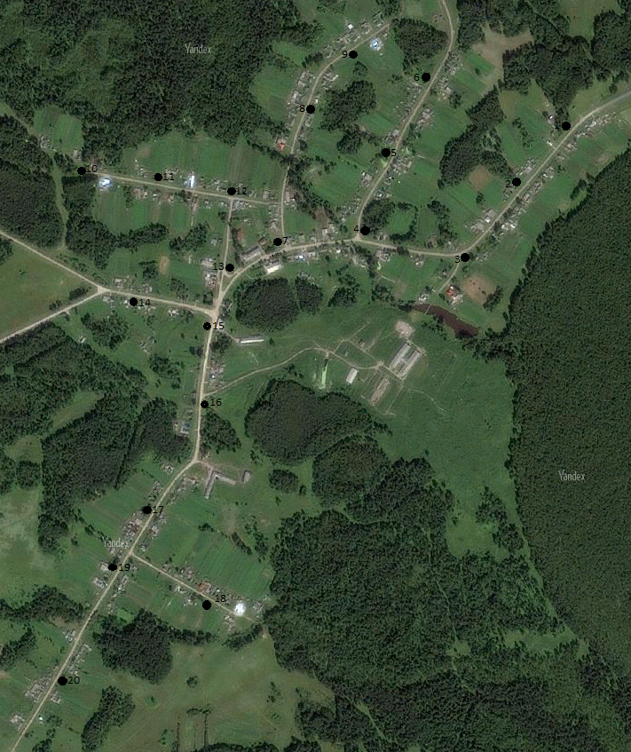
7. Схема размещения мест (площадок) накопления твердых коммунальных отходов на территории д. Березовка.
21

№1 ул. Центральная - №№ 30, 39, 41, 43, 45(1-2).
№2 ул. Центральная - №№ 24, 26, 28, 29, 31, 33, 35, 37.
№3 ул. Центральная - №№ 14, 15, 16, 17(1-2), 18, 19, 20, 22, 25, 27.
№4 ул. Центральная - №№ 5(1-2), 7(1-2), 8, 9, 10, 11(1-2), 12, 13; ул. Лесная 1, 2, 4.
№5 ул. Лесная - №№ 3, 5, 6, 7, 8, 9, 10, 12(1-2).
№6 ул. Лесная - №№ 11, 13, 14, 15,16(1-2), 18.
№7 ул. Центральная - №№ 3(1-2), 4, 6(1-2); ул. Новая - №№ 1, 4(1-2).
№8 ул. Новая - №№ 3, 5, 6(1-2), 7, 8(1-2), 9, 10, 12, 14, 16.
№9 ул. Новая - №№ 13, 15, 17, 18, 20, 22, 24, 26.
№10 ул. Школьная - №№ 14, 16, 19, 21, 23, 25, 27, 29.
№11 ул. Школьная - №№ 6, 8, 10(1-2), 11, 12, 13, 15, 17.
№12 ул. Школьная - №№ 1, 2, 3, 4, 5, 7, 9.
№13 ул. Луговая - №№ 1, 2, 5, 7, 9.
№14 ул. Первомайская - №№ 1, 2, 3, 4, 5, 6, 7.
№15 ул. Первомайская - №№ 9, 10, 11, 12.
№16 ул. Луговая - №№ 10(1-2), 12(1-2), 13, 15, 17.
№17 ул. Луговая - №№ 14, 16, 18, 19, 20, 21, 22, 23, 24, 25, 27, 29, 31, 33, 35.
№18 пер. Луговой - №№ 1, 2, 3, 4, 5, 6, 7, 8, 9, 10, 12, 14, 16.
№19 ул. Луговая - №№ 26, 28, 30, 32, 34(1-2), 37, 39, 41, 43, 45.
№20 ул. Луговая - №№ 36(1-2), 38(1-2), 40(1-2), 49(1-2), 51(1-2), 53(1-2), 55(1-2).
№21 ул. Центральная - №6(1-2).

